Міністерство освіти і науки України

Київський національний університет імені Тараса Шевченка

Факультет інформаційних технологій

Кафедра прикладних інформаційних систем

Звіт

з лабораторної роботи №1

тема: «Ознайомлення з особливостями створення віртуальних машин на

платформі VMware Workstation. Встановлення на віртуальну машину операційної системи Linux Ubuntu»

Виконав:

Група ПП-21/2

%username%

Київ 202

**Мета роботи:** ознайомитись з особливостями створення віртуальних машин на

платформі VMware Workstation. Встановити на віртуальну машину операційну систему Linux Ubuntu.

**Завдання:**

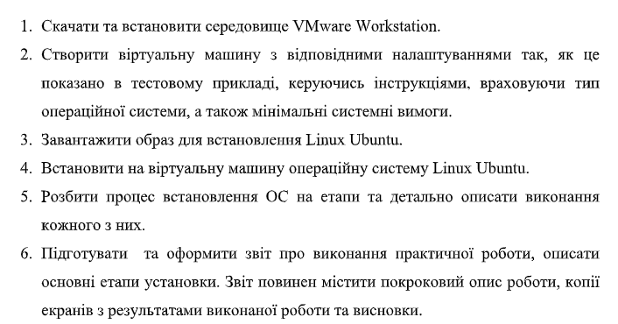

Виконання:

[screenshot]

Інсталюємо програму віртуалізації.

Створюємо віртуальну машину з вказаними параметрами.

Завантажуємо .iso-образ з офіційного сайту <https://ubuntu.com/download/desktop/,> додаємо його у програму.

Як можна побачити, віртуальна машина встановилась без помилок та працює. [screenshot]

**Контрольні питання**

1. Що таке віртуальна машина?

Віртуальна машина - це візуалізація (емуляція) комп’ютерної системи, що базується на комп’ютерних архітектурах та має функціональність реального комп’ютера.

1. Для чого використовують віртуальні машини?

Для тестування ПЗ, ознайомлення з різними ОС перед встановленням їх на реальну систему, роботи з потенційно небезпечними программами.

1. Які переваги надає віртуалізація?

Можливість працювати одночасно у двох системах, використовуючи лише один комп’ютер, безпека “заліза”,

1. Що таке операційна система Linux Ubuntu?

Операційна система для робочих станцій, лептопів і серверів, найпопулярніший у світі дистрибутив Linux. Серед основних цілей Ubuntu — надання сучасного й водночас стабільного програмного забезпечення для пересічного користувача із сильним акцентом на простоту встановлення та користування.

1. Перерахуйте основні етапи установки операційної системи Linux Ubuntu.

Інсталяція програми віртуалізації, створення віртуальної машини, завантаження .iso-образу Ubuntu, його інсталяція.

Висновок: під час виконання роботи я навчився роботі з особливостями створення віртуальних машин на платформі VMware. Встановив на віртуальну машину операційну систему Linux Ubuntu. Працював з VMware, Linux Ubuntu.